台江区直单位货物（设备）竞价报价文件（格式）
附件一：
网上竞价竞价函
致：福建省承诚招标代理有限公司
根据贵方关于 （福州市台江实验小学家具采购、（2019-CCZB-TJZ007-1）网上竞价项目及服务的采购文件，签字代表 （张晓义、业务员）经正式授权并代表竞价方 （福州永松信息技术有限公司 、福建省福州市鼓楼区卧湖路54号-A29室） 参与贵方组织的本此网上竞价活动，并提交以下文件正副本各一份。
（1）竞价一览表
（2）货物简要说明一览表
（3）所供设备及安装质量的保证和售后服务承诺(包括维保)
（4）资格证明文件（企业营业执照、税务登记证、组织机构代码证、法人授权委托书、报价承诺书）
（5）按竞价须知要求提供的全部文件
（6）以 转账 形式提交的竞价保证金，金额为 3000 元。
据此函，签字代表宣布同意如下：
1、竞价方将按竞价招标文件规定履行合同责任和义务。
2、竞价方已详细审查全部竞价文件，包括修改文件（如有的话）以及全部参考资料和相关附件。我们完全理解并同意放弃对这方面有不明及误解的权利。
3、保证依据竞价招标文件要求和我公司竞价书的承诺，及时与用户签订供货合同，按竞价书承诺的价格及时向福建省直单位提供高质量的产品和服务。
4、本项目竞价招标文件、竞价方的报价文件包括对售后服务的承诺对我方具有同等约束力。
5、获得竞价供货资格后若无法按约定条款履行义务或有拆、换设备及零件，贵方有权取消我方竞价供货资格，接受按政府采购有关法规对我方的处罚。
- 本竞价有效期自网上竞价报价文件递交截止时间起60个日历日。
7、如果在规定的竞价报价文件递交截止时间后，竞价方在竞价有效期内撤回竞价，其竞价保证金将被没收。
8、与本竞价有关的一切正式往来通讯请寄：
地址： 福建省福州市鼓楼区卧湖路54号-A29室 邮编： 350001
电话： 18695773231 传真： /
竞价代表姓名、职务： 张晓义、业务员
手机： 18695773231
竞价方全称（加盖公章）： 福州永松信息技术有限公司
日期 2019 年 6 月 13日
附件二：
竞价一览表

竞价方全称（加盖公章）： 福州永松信息技术有限公司
竞价项目编号： 2019-CCZB-TJZ007-1
合同包 | 品目号 | 货物名称 | 品牌型号 | 配置和参数 | 数量 | 单价 | 小计 | 交货期、付款方式及其他
1 | 1 | 课桌椅 | 巨力HG-5004B | 课桌：  A.面板要求：  1.材质：得需采用 PP耐冲击塑料一级新料一体射出成型。耐冲击强度：须经5磅榔头重力锤击不得破裂。不得采用回收料生产。  2.尺寸：合计长1200mm±10mm×宽430mm±10mm。  3.功能：（1）面板上左右需有一笔槽设计（图标示F）， 270mm×宽18mm×深5mm±2mm。（2）面板前端需有二防落凸条（图标 示G），长355mm×宽15mm×高5mm±2mm。（3）面板需由3块面板组合而成，并可任意搭配不同颜色,尺寸分别为450mm×430mm×高20mm±3mm、340mm×400mm×高 20mm±3mm、450mm×430mm×高20mm±3mm。  （4）四周及底部完全不得有毛边，面板四个边角得需倒圆角。（5）表面细纹咬花，不得有反光现象。4.组合设计：面板底部有強化承重之设计。锁入两根方型钢管，并与面板底部平齐。尺寸规格为15mm×30mm±1mm×厚1mm。由螺丝锁付面 板底部。  5. 其他详如图所示。  B.书箱要求：  1.材质：采用PP塑料一级新料一体射出成型。不可采用回收料生产。  2.尺寸：外径尺寸为510 mm×340 mm×150mm±5mm；内径尺寸为440mm×340mm×135mm±5mm。  3.功能：（1）书箱底部有排水槽缝之设计。排水槽缝不少于32条。每条槽缝长40mm×4.5mm±1mm。书箱向后并有倾斜2度的设计，以利排水。  其他详如图所示。  C.桌架要求：  1.材质及形状：采椭圆形亮光钢管、方管亮光钢管组合焊接而成，结构得需牢固，长时间使用不得产生摇晃、松散的现象。焊接完成之钢管架，焊接部位得需牢固，需无脱焊、虚焊、焊穿。  2.尺寸：桌脚贴地部钢管尺寸为30mm±1mm×60mm±1mm×厚1.2mm；桌脚上部固定立管钢管尺寸为21mm±1mm×52mm±1mm×厚1.2mm；旋钮座 Φ25.4mm×厚2mm(圆形管)；三色面板脚踏管 25mm×50mm×厚1.2mm(长方形管)；U形管 20mm×40mm×厚1.2mm(椭圆形管)；三色面板口字框长管 30mm×15mm×厚1mm(长方形管)；短书箱定位管 50mm×25mm×厚1.5mm(椭圆形管)，三色面板长书箱定位管 25mm×50mm×厚1.5mm(椭圆形管)，挂钩套管 50mm×25mm×厚1.5mm(椭圆形管)。  3.表面涂装：焊接完成之钢管架，表面经酸洗、脱脂、磷化处理，耐腐蚀、防锈。外表采一级颗粒粉末，经高温粉体烤漆，附着力特强，不脱漆。涂层需无漏喷、锈蚀；涂层需光滑均匀，色泽一致，需无流挂、疙瘩、皱皮、飞漆。涂层需平整光滑、清晰，需无明显粒子、涨边现象；应无明显加工痕迹、划痕、雾光、白棱、白点、鼓泡、油白、流挂、缩孔、刷毛、积粉和杂渣。  4.功能：定制桌高可從桌高650mm±10mm至桌高750mm±10mm，每一阶间隔50mm。  5.其他详如图所示。  D.脚垫要求：  1.材质：采用PP塑料一级新料一体射出成型，不得采用回收料生产。并得用1支螺丝锁付钢管。桌子前端脚垫左右得需配1个水平调节螺丝，当地面有斜度时，可透过水平调节螺丝，保持桌面水平。采PP塑料一级新料一体射出成型，不得采用回收料生产。  2.尺寸：长82mm×高72mm×宽39mm×厚8mm±1mm。  3.其他详如图所示。  E. 折合式双用挂钩要求：  1.材质：采用PP塑料一级新料，不得采用回收  料生产。  2.尺寸：55mm×69mm×39mm±5mm  3.功能：可承受静置重物重量。能达到挂置物品及水瓶，可承受挂物20斤重量。不使用时能折合收纳不让挂钩露出。  其他详如图所示。  课椅：  A.靠背要求：  1.材质：采PP塑料一级新料一体注塑成型。不得采用回收料生产。  2.尺寸：400mm×350mm±10mm。  3.横条勾缝宽度得需＜6mm，靠背与钢管结合方式，得需采用直插式，不得采用螺丝锁付，需牢固不得有出现摇晃现象。靠背需有一弧形造型设计。  4.其他详如图所示。  B.坐垫要求：  1.材质：采PP塑料一级新料一体射出成型。不得采用回收料生产。  2.尺寸：400mm×370mm±10mm。  3.坐垫前端有两下凹设计。坐垫需有六条通气散热细缝，每条细缝宽度不得超过6mm，详如左图所示。  4.其他详如图所示。  C.钢架要求：  1.材质及形状：采椭圆形亮光钢管、方管亮光钢管组合焊接而成，结构得需牢固，长时间使用不得产生摇晃、松散的现象。焊接完成之钢管架，焊接部位得需牢固，需无脱焊、虚焊、焊穿。  2.尺寸：椅座贴地钢管尺寸为30mm±1mm×60mm±1mm×1.2mm；椅子横杆尺寸为20mm±1mm×40mm±1mm×厚1.2mm；椅脚上部固定立管钢管尺寸为21mm±1mm×52mm±1mm×厚1.2mm；靠背弯管钢管尺寸为16.5mm±1mm×34mm±1mm×厚1.2mm。  3.表面涂装：焊接完成之钢管架，表面经酸洗、脱脂、磷化处理，耐腐蚀、防锈。外表采一级颗粒粉末，经高温粉体烤漆，附着力特强，不脱漆。涂层需无漏喷、锈蚀；涂层需光滑均匀，色泽一致，需无流挂、疙瘩、皱皮、飞漆。涂层需平整光滑、清晰，需无明显粒子、涨边现象；应无明显加工痕迹、划痕、雾光、白棱、白点、鼓泡、油白、流挂、缩孔、刷毛、积粉和杂渣。  4.功能：定制椅高可從椅高350mm±10mm至椅高450mm±10mm。  5. 其他详如图所示。  D.脚垫要求：  1.材质：采PP塑料一级新料一体射出成型，不  得采用回收料生产。  2.尺寸：长82mm×高72mm×宽37.5mm×厚8mm±1mm。  3. 其他详如图所示。  参考图片详见附件。 | 50套 | 870 | 43500 | 交货期：成交通知书发出之日起3个工作日内签订合同，合同签订后15个工作日内送货至用户指定地点并完成安装。  付款方式：货物验收合格后，一次性付清合同总金额的100%。
 | 2 | 电脑桌椅 | 宏飞HF-1300 | 1、电脑桌规格：1300mm*600mm*750mm,桌面采用25mm E1级厚高密度板，面贴1mm厚防火板一次性弯曲成型。  2、其它部分板材采用15mm厚同等级板材。  3、板材表面砂光平整、承重力均匀、长期使用不变形。  4、内基材经过防腐防蛀处理。  5、表层贴面耐高温耐磨耐腐蚀耐辐射热防水。  6、板材断面高温封粘PVC封边做防水处理。  7、主机后有活动维修门，门上开圆形散热孔。  8、方凳规格340mm*240mm*440mm，钢木结构，经切割料后钻孔，表面经过磷化处理.喷涂，脚端用黑色脚套，坐板为25mm厚，椅脚20mm*20mm方管一次性焊接成型。  9、颜色参考图片。（参考图片详见附件） | 25套 | 1160 | 29000
 | 3 | 实验桌 | 宏飞HF-1400 | 1、六角桌规格：1400mm*700mm *750mm，面板为25mm E1级厚高密度板。  2、材质及焊接要求：桌脚采用圆管和亮光方管组合焊接面成，结构牢固，长时间使用不产生摇晃、松散的现象。焊接部位必须牢固，无脱焊、虚焊、焊穿现象，所有焊缝必须进行打磨处理。  3、桌脚支架钢管尺寸：脚腿支柱直径50mm*1.2mm厚圆管,两脚横档25mm*50mm*1.2mm方管。  4、涂装要求：桌脚上使用的所有金属部件焊接完成后经过磷化工艺处理。再经过抛丸工艺处理各静电喷塑，表面采用一级粉末，经高温粉体烤漆。使涂层与金属表面的附力更强，不易腐蚀、不易脱落、无漏喷、锈蚀、涂层需光滑均匀、色泽一致。（参考图片详见附件） | 9组 | 1450 | 13050
 | 4 | 实验椅子 | 宏飞HF-2946 | 圆椅规格：29cm*46cm，金属钢材质。颜色供学校选择，成交方在成交通知书发出之日起一个工作日内,提供可供学校选择的颜色样板供选择。（参考图片详见附件） | 54张 | 57 | 3078
总价：人民币捌万捌仟陆佰贰拾捌元整（大写） ￥：88628.00（小写）
竞价代表签字： 张晓义 职务： 业务员
日期： 2019年6月13日
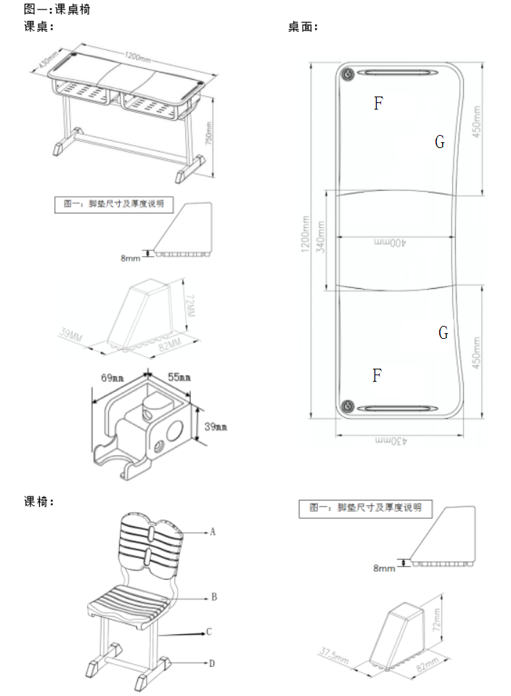
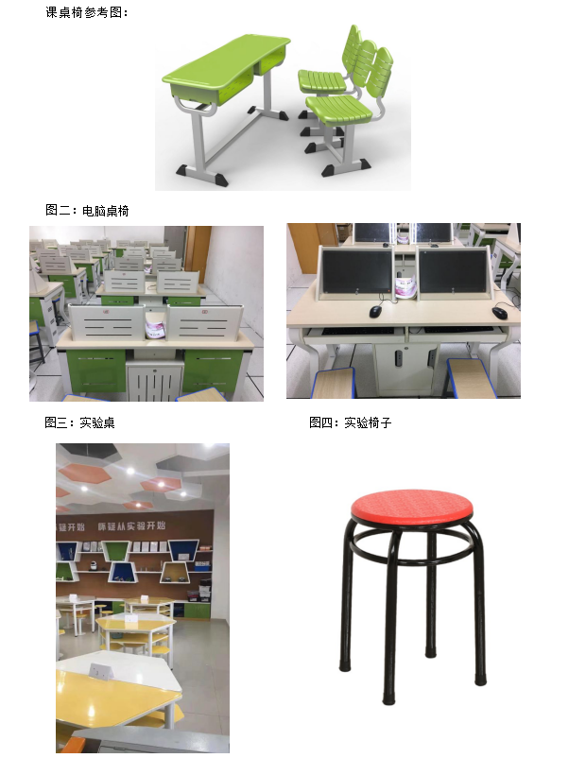
附件三
所供设备及安装质量的保证和售后服务承诺(包括维保)
（内容自拟）

售后服务：课桌椅10年免费上门保修，其余设备要求3年免费上门保修。

竞价方全称：福州永松信息技术有限公司
竞价方代表签名：张晓义

附件四：
法定代表人授权书（原件）

福州永松信息技术有限公司（竞价方全称）法人代表授权张晓义（竞价方代表姓名）为竞价方代表，参加贵方组织的福州市台江实验小学家具采购项目（竞价文件编号2019-CCZB-TJZ007-1）竞价采购活动，全权代表我方处理与本批竞价采购活动有关的一切事宜。
法定代表人签字： 林闽思
被授权人签字： 张晓义
被授权人职务： 业务员
竞价方全称（加盖公章）： 福州永松信息技术有限公司
2019 年 6月13日
附法人代表和被授权人身份证复印件。（此项上传竞价文件时无需扫描，递交竞价文件时附上）

附件五
招标代理服务费承诺书

致：福建省承诚招标代理有限公司：
我们在贵司组织的 福州市台江实验小学家具采购 项目（项目编号： 2019-CCZB-TJZ007-1 ）的网上竞价活动中，如获成交。我们保证在领取网上竞价采购通知书的同时按中标金额的1.5%向贵司缴纳中标服务费。
我方如违约，愿接受按上述承诺金额的200%在投标保证金或货款中扣缴。

特此承诺！

竞价方全称（加盖公章）：福州永松信息技术有限公司
地址：福建省福州市鼓楼区卧湖路54号-A29室 邮编：350001
电话： 18695773231 传真：________/________
竞价方授权代表签字：张晓义
日期：2019年6月13日

附件六
报价方应交的其它资料

1、资格证明文件：企业营业执照、税务登记证、组织机构代码证（含组织机构代码证年度申报报告表复印件）
（按统一代码制度登记的报价人，则提供统一社会信用代码营业执照副本复印件）
（此项上传竞价文件时无需扫描，递交竞价文件时附上）

